บทที่ 2

ทฤษฎีงานวิจัยที่เกี่ยวข้อง

บทนี้จะกล่าวถึงงานวิจัยหรือสิ่งประดิษฐ์ที่เกี่ยวข้องกับปริญญานิพนธ์นี้ รวมไปถึงทฤษฎีที่เกี่ยวของกับปริญญานิพนธ์นี้ เพื่อให้ทราบถึงงานที่มีลักษณะการออกแบบการควบคุมคล้ายกับปริญญานิพนธ์และเป็นแนวทางในการสร้างปริญญานิพนธ์ ดังนั้นจึงนำเสนองานวิจัยหรือทฤษฎีที่เกี่ยวข้องมาเป็นข้อมูลอ้างอิงโดยแบ่งเนื้อหาต่าง ๆ เป็นหัวข้อดังนี้

2.1 ทฤษฎีที่เกี่ยวข้อง
2.1.1 ระบบเครือข่ายไร้สาย (Wireless Local Area Network)
2.1.2 โอเอสไอ โมเดล (OSI Model)
2.1.3 มอดบัส โปรโตคอล (Modbus Protocol)
2.1.4 เมซ เน็ตเวิร์ค (Mesh Network)
2.1.5 เอ็มคิวทีที โปรโตคอล (MQTT Protocol)
2.1.6 อุปกรณ์ที่เกี่ยวข้อง
2.1.7 ซอฟต์แวร์ที่เกี่ยวข้อง

2.2 งานวิจัยที่เกี่ยวข้อง
2.2.1 งานวิจัยการพัฒนาระบบควบคุมการใช้พลังงานไฟฟ้า
2.2.2 การออกแบบและพัฒนาระบบตรวจวัดการใช้กระแสไฟฟ้าด้วยเครือข่ายไร้สาย
2.2.3 บ้านอัจฉริยะ
2.1 ทฤษฎีที่เกี่ยวข้อง
2.1.1 ระบบเครือข่ายไร้สาย (Wireless Local Area Network)
ระบบเครือข่ายไร้สาย (WLAN = Wireless Local Area Network) คือ ระบบการสื่อสารข้อมูลที่มีรูปแบบในการสื่อสารแบบไม่ใช้สาย ใช้การส่งคลื่นความถี่วิทยุในย่านวิทยุ RF และ คลื่นอินฟราเรด ในการรับและส่งข้อมูลระหว่างคอมพิวเตอร์แต่ละเครื่อง ผ่านอากาศ, ทะลุกำแพง, เพดานหรือสิ่งก่อสร้างอื่น ๆ โดยปราศจากความต้องการของการเดินสาย ระบบเครือข่ายไร้สายยังมีคุณสมบัติครอบคลุมทุกอย่างเหมือนกับระบบ LAN แบบใช้สาย
2.1.1.1 รูปการเชื่อมต่อของของระบบเครือข่ายไร้สาย
- Peer-to-peer (Ad Hoc mode) รูปแบบการเชื่อมต่อระบบแลนไร้สายแบบ Peer to Peer เป็นลักษณะการเชื่อมต่อแบบโครงข่ายโดยตรงระหว่างเครื่องคอมพิวเตอร์ จำนวน 2 เครื่องหรือมากกว่านั้น เป็นการใช้งานร่วมกันของ wireless adapter cards โดยไม่ได้มีการเชื่อมต่อกับเครือข่ายแบบใช้สาย โดยที่เครื่องคอมพิวเตอร์แต่ละเครื่องจะมีความเท่าเทียมกัน สามารถทำงานของตนเองได้และขอใช้บริการเครื่องอื่นได้เหมาะสำหรับการนำมาใช้งานเพื่อจุดประสงค์ในด้านความรวดเร็วหรือติดตั้งได้โดยง่ายเมื่อไม่มีโครงสร้างพื้นฐานที่จะรองรับ ยกตัวอย่างเช่น ในศูนย์ประชุม, หรือการประชุมที่จัดขึ้นนอกสถานที่

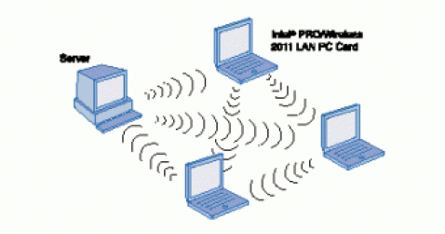

ภาพที่ 2-1 การเชื่อมต่อแบบ Peer-to-Peer (Ad Hoc Mode)
ที่มา https://www.dol.go.th/it/Pages/ข่าวสาร%20บทความ%20IT/ระบบเครือข่ายไร้สาย-Wireless-LAN-Technology.aspx

- Client/server (Infrastructure mode) ระบบเครือข่ายไร้สายแบบ Client / server หรือ Infrastructure mode เป็นลักษณะการรับส่งข้อมูลโดยอาศัย Access Point (AP) หรือเรียกว่า “Hot spot” ทำหน้าที่เป็นสะพานเชื่อมต่อระหว่างระบบเครือข่ายแบบใช้สายกับเครื่องคอมพิวเตอร์ลูกข่าย (client) จะกระจายสัญญาณคลื่นวิทยุเพื่อ รับส่งข้อมูลเป็นรัศมีโดยรอบ เครื่องคอมพิวเตอร์ที่อยู่ในรัศมีของ Access Point จะกลายเป็นเครือข่ายกลุ่มเดียวกันทันที โดยเครื่องคอมพิวเตอร์สามารถติดต่อกันหรือติดต่อกับ Server เพื่อแลกเปลี่ยนและค้นหาข้อมูลได้ ต้องติดต่อผ่าน Access Point เท่านั้น ซึ่ง Access Point 1 จุด สามารถให้บริการเครื่องลูกข่ายได้ 15-50 อุปกรณ์ของเครื่องลูกข่าย เหมาะสำหรับการนำไปขยายเครือข่ายหรือใช้ร่วมกับระบบเครือข่ายแบบใช้สายเดิมในออฟฟิศ,ห้องสมุด หรือในห้องประชุม

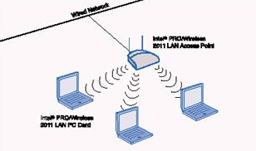

ภาพที่ 2-2 การเชื่อมต่อแบบ Client/Server (Infrastructure Mode)
ที่มา https://www.dol.go.th/it/Pages/ข่าวสาร%20บทความ%20IT/ระบบเครือข่ายไร้สาย-Wireless-LAN-Technology.aspx

2.1.1.2 มาตรฐานของเครือข่ายไร้สาย
เครือข่ายไร้สายมาตรฐาน IEEE 802.11 ได้รับการตีพิมพ์เผยแพร่ครั้งแรกเมื่อปี พ.ศ. 2540 โดยสถาบัน IEEE (The Institute of Electronics and Electrical Engineers) ซึ่งมีข้อกำหนดระบุไว้ว่า ผลิตภัณฑ์เครือข่ายไร้สายในส่วนของ Physical Layer นั้นมีความสามารถในการรับส่งข้อมูลที่ความเร็ว 1, 2, 5.5, 11 และ 54 เมกะบิตต่อวินาที โดยมีสื่อนำสัญญาณ 3 ประเภทให้เลือกใช้งานอันได้แก่ คลื่นวิทยุย่านความถี่ 2.4 กิกะเฮิรตซ์, 2.5 กิกะเฮิรตซ์และคลื่นอินฟาเรด ส่วนในระดับชั้น MAC Layer นั้นได้กำหนดกลไกของการทำงานแบบ CSMA/CA (Carrier Sense Multiple Access/Collision Avoidance) ซึ่งมีความคล้ายคลึงกับ CSMA/CD (Collision Detection) ของมาตรฐาน IEEE 802.3 Ethernet ซึ่งนิยมใช้งานบนระบบเครือข่ายแลนใช้สาย โดยมีกลไกในการเข้ารหัสข้อมูลก่อนแพร่กระจายสัญญาณไปบนอากาศ พร้อมกับมีการตรวจสอบผู้ใช้งาน
- มาตรฐาน IEEE 802.11
ในยุคเริ่มแรกประสิทธิภาพการทำงานที่ค่อนข้างต่ำ ทั้งไม่มีการรับรองคุณภาพของการให้บริการที่เรียกว่า QoS (Quality of Service) ซึ่งมีความสำคัญในสภาพแวดล้อมที่มีแอปพลิเคชันหลากหลายประเภทให้ใช้งาน นอกจากนั้นกลไกในเรื่องการรักษาความปลอดภัยที่นำมาใช้ยังมีช่องโหว่จำนวนมาก IEEE จึงได้จัดตั้งคณะทำงานขึ้นมาหลายชุด เพื่อทำการพัฒนาและปรับปรุงมาตรฐานให้มีศักยภาพเพิ่มสูงขึ้น
- มาตรฐาน IEEE 802.11a
เป็นมาตรฐานที่ได้รับการตีพิมพ์และเผยแพร่เมื่อปี พ.ศ. 2542 โดยใช้เทคโนโลยี OFDM (Orthogonal Frequency Division Multiplexing) เพื่อพัฒนาให้ผลิตภัณฑ์ไร้สายมีความสามารถในการรับส่งข้อมูลด้วยอัตราความเร็วสูงสุด 54 เมกะบิตต่อวินาที โดยใช้คลื่นวิทยุย่านความถี่ 5 กิกะเฮิรตซ์ เป็นย่านความถี่ที่ไม่ได้รับอนุญาตให้ใช้งานโดยทั่วไปในประเทศไทย เนื่องจากสงวนไว้สำหรับกิจการทางด้านดาวเทียม ข้อเสียของผลิตภัณฑ์มาตรฐาน IEEE 802.11a คือมีรัศมีการใช้งานในระยะสั้นและมีราคาแพง ดังนั้นผลิตภัณฑ์ไร้สายมาตรฐาน IEEE 802.11a จึงได้รับความนิยมน้อย
- มาตรฐาน IEEE 802.11b
เป็นมาตรฐานที่ถูกตีพิมพ์และเผยแพร่ออกมาพร้อมกับมาตรฐาน IEEE 802.11a เมื่อปี พ.ศ.2542 ซึ่งเป็นที่รู้จักกันดีและได้รับความนิยมในการใช้งานกันอย่างแพร่หลาย ผลิตภัณฑ์ที่ออกแบบมาให้รองรับมาตรฐาน IEEE 802.11b ใช้เทคโนโลยีที่เรียกว่า CCK (Complimentary Code Keying) ร่วมกับเทคโนโลยี DSSS (Direct Sequence Spread Spectrum) เพื่อให้สามารถรับส่งข้อมูลได้ด้วยอัตราความเร็วสูงสุดที่ 11 เมกะบิตต่อวินาที โดยใช้คลื่นสัญญาณวิทยุย่านความถี่ 2.4 กิกะเฮิรตซ์ ซึ่งเป็นย่านความถี่ที่อนุญาตให้ใช้งานในแบบสาธารณะทางด้านวิทยาศาสตร์ อุตสาหกรรม และการแพทย์ โดยผลิตภัณฑ์ที่ใช้ความถี่ย่านนี้มีชนิดผลิตภัณฑ์ที่รองรับเทคโนโลยี Bluetooth, โทรศัพท์ไร้สายและเตาไมโครเวฟ จึงทำให้การใช้งานนั้นมีปัญหาในเรื่องของสัญญาณรบกวนของผลิตภัณฑ์เหล่านี้ ข้อดีของมาตรฐาน IEEE 802.11b ก็คือ สนับสนุนการใช้งานเป็นบริเวณกว้างกว่ามาตรฐาน IEEE 802.11a ผลิตภัณฑ์มาตรฐาน IEEE 802.11b เป็นที่รู้จักในเครื่องหมายการค้า Wi-Fi ซึ่งกำหนดขึ้นโดย WECA (Wireless Ethernet Compatability Alliance) โดยผลิตภัณฑ์ที่ได้รับเครื่องหมาย Wi-Fi ได้ผ่านการตรวจสอบและรับรองว่าเป็นไปตามข้อกำหนดของมาตรฐาน IEEE 802.11b ซึ่งสามารถใช้งานร่วมกันกับผลิตภัณฑ์ของผู้ผลิตรายอื่น ๆ ได้
- มาตรฐาน IEEE 802.11g
เป็นมาตรฐานที่นิยมใช้งานมากในปัจจุบันและเข้ามาทดแทนผลิตภัณฑ์ที่รองรับมาตรฐาน IEEE 802.11b เนื่องจากสนับสนุนอัตราความเร็วของการรับส่งข้อมูลในระดับ 54 เมกะบิตต่อวินาที โดยใช้เทคโนโลยี OFDM บนคลื่นสัญญาณวิทยุย่านความถี่ 2.4 กิกะเฮิรตซ์ และให้รัศมีการทำงานที่มากกว่า IEEE 802.11a พร้อมความสามารถในการใช้งานร่วมกันกับมาตรฐาน IEEE 802.11b ได้ (Backward-Compatible)
- มาตรฐาน IEEE 802.11e
เป็นมาตรฐานที่ออกแบบมาสำหรับการใช้งานแอปพลิเคชันทางด้านมัลติมีเดียอย่าง VoIP (Voice over IP) เพื่อควบคุมและรับประกันคุณภาพของการใช้งานตามหลักการ QoS (Quality of Service) โดยการปรับปรุง MAC Layer ให้มีคุณสมบัติในการรับรองการใช้งานให้มีประสิทธิภาพ
- มาตรฐาน IEEE 802.11f
มาตรฐานนี้เป็นที่รู้จักกันในนาม IAPP (Inter Access Point Protocol) ซึ่งเป็นมาตรฐานที่ออกแบบมาสำหรับจัดการกับผู้ใช้งานที่เคลื่อนที่ข้ามเขตการให้บริการของ Access Point ตัวหนึ่งไปยัง Access Point เพื่อให้บริการในแบบโรมมิงสัญญาณระหว่างกัน
- มาตรฐาน IEEE 802.11h
มาตรฐานที่ออกแบบมาสำหรับผลิตภัณฑ์เครือข่ายไร้สายที่ใช้งานย่านความถี่ 5 กิกะเฮิรตซ์ ให้ทำงานถูกต้องตามข้อกำหนดการใช้ความถี่ของประเทศในทวีปยุโรป
2.1.2 โอเอสไอ โมเดล (OSI Model)
การกำหนดมาตรฐานของการสื่อสารข้อมูลนั้น มีความจำเป็นอย่างมากสำหรับระบบเครือข่ายที่มีองค์ประกอบของอุปกรณ์ต่าง ๆ หลากหลายผู้ผลิต ซึ่งอุปกรณ์ทั้งหมดเหล่านั้นต้องทำงานเข้ากันได้อย่างราบรื่น การกำหนดมาตรฐานต่าง ๆ นั้นจะเริ่มตั้งแต่โครงสร้างพื้นฐานของฮาร์ดแวร์ระบบเครือข่าย ได้แก่ สายเคเบิล อุปกรณ์ในการส่งสัญญาณข้อมูล ตลอดจนถึง เครื่องเซิร์ฟเวอร์ และซอฟต์แวร์ (Software) ในการสื่อสารบนระบบเครือข่าย เพื่อเป็นการรับประกันว่าส่วนประกอบต่าง ๆ จะสามารถทำงานร่วมกันได้ ผู้ผลิตฮาร์ดแวร์และซอฟต์แวร์ระบบเครือข่ายจะต้องทำตามคำแนะนำตามมาตรฐานออกแบบสร้างผลิตภัณฑ์ซึ่งกำหนดขึ้นโดยองค์กรมาตรฐานสากล (International Organization for Standardization - ISO) โดยมาตรฐานที่กำหนดขึ้นและได้ประกาศใช้ตั้งแต่ปี ค.ศ.1984 เรียกว่า Open System Interconnection Reference Model เรียกสั้นๆ ว่า OSI Reference Model หรือ ISO/OSI Model
OSI Reference Model เป็นมาตรฐานที่เครือข่ายคอมพิวเตอร์ใช้ในการอ้างอิงเพื่อมองภาพของการสื่อสารข้อมูลเป็นหน่วยย่อย ๆ เพื่อความง่ายในการทำความเข้าใจในแต่ละส่วน และสะดวกต่อการพัฒนาซอฟต์แวร์และฮาร์ดแวร์ทางด้านเน็ตเวิร์ค โดย OSI Reference Model จะแบ่งเป็น 7 เลเยอร์

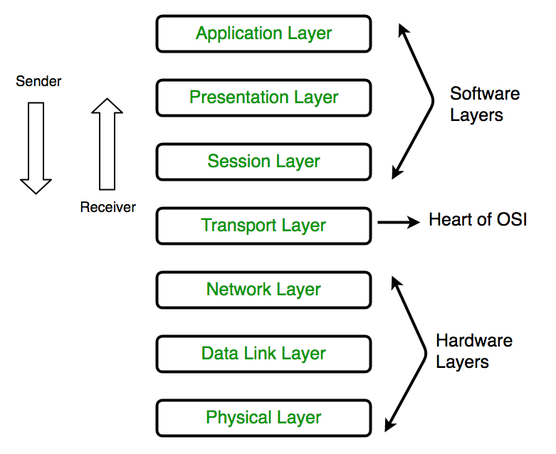

ภาพที่ 2-3 รูปแบบของ OSI model
อ้างอิง : https://www.geeksforgeeks.org/layers-of-osi-model/

บน OSI Model จะแบ่งเป็น 2 กลุ่มใหญ่ คือ
- ตั้งแต่ Layer 1 – 4 เรียกว่า Lower Layer
- ตั้งแต่ Layer 5 – 7 เรียกว่า Upper Layer
ชั้นที่ 1 (Layer 1 : Physical Layer)
เลเยอร์ที่ 1 หรือ ชั้นกายภาพ เป็นชั้นล่างสุด จะมีการกำหนดคุณสมบัติทางกายภาพของฮาร์ดแวร์ (Hardware) ที่ใช้เชื่อมต่อระหว่าง คอมพิวเตอร์ทั้งสองระบบ เช่น
- สายที่ใช้รับส่งข้อมูลจะเป็นแบบไหน
- ข้อต่อที่ใช้ในการรับส่งข้อมูลมีมาตรฐานอย่างไร
- ความเร็วในการรับส่งข้อมูลเท่าใด
- สัญญาณที่ใช้ในการรับส่งข้อมูลมีรูปร่างอย่างไร
- ใช้แรงดันไฟฟ้าเท่าไหร่
ชั้นที่ 2 (Layer 2 : Data Link Layer)
เลเยอร์ที่ 2 หรือชั้นสื่อกลางการส่งข้อมูล เป็นการทำงานในระดับ Network Interface Card หรือที่เรียกกันสั้น ๆ ว่าการ์ดแลน ซึ่งตัว Network Interface Card จะทำงานได้นั้นจำเป็นต้องเพิ่มไดร์เวอร์ และ Data Link Layer นี้มีหน้าที่ดูแลการนำส่งข้อมูลระดับเฟรม (Frame) โดยมีโปรโตคอลที่นิยมใช้ เช่น CSMA/CD
ชั้นที่ 3 (Layer 3 : Network Layer)
เลเยอร์ที่ 3 ทำหน้าที่ส่งข้อมูลข้ามเครือข่าย หรือ ข้าม network โดยส่งข้อมูลผ่าน Internet Protocol (IP) โดยมีการสร้างที่อยู่ขึ้นมา (Logical Address) เพื่อใช้อ้างอิงเวลาส่งข้อมูลเรียกว่า IP address ข้อมูลที่ถูกส่งมาจากต้นทางเพื่อไปยังปลายทางที่ไม่ได้อยู่บนเครือข่ายเดียวกัน จำเป็นจะต้องพึ่งพาอุปกรณ์ที่ทำงานบน Layer 3 นั่นก็คือ Router หรือ Switch Layer 3 โดยใช้ Routing Protocol (OSPF , EIGRP) เพื่อหาเส้นทางและส่งข้อมูลนั้น (IP) ข้ามเครือข่าย
ชั้นที่ 4 (Layer 4 : Transport Layer)
เลเยอร์ที่ 4 ทำหน้าที่จัดเตรียมการส่งข้อมูลระหว่างต้นทางและปลายทาง เช่น การสถาปนาการเชื่อมต่อ การรักษาการเชื่อมต่อและการยกเลิกการเชื่อมต่อ นอกจากนี้อาจจะมีหน้าที่เพิ่มเติมคือการรักษาความถูกต้องของข้อมูลด้วย อย่างเช่น โปรโตคอล TCP ส่วนโปรโตคอลที่ทำงานบนเซสชันนี้ เช่น UDP, TCP และ SPX เป็นต้น
ชั้นที่ 5 (Layer 5 : Session Layer)
เลเยอร์ที่ 5 ทำหน้าที่จัดเก็บข้อมูลระดับเซสชัน จำพวกข้อมูลเซสชัน เช่น เซสชันของ SQL Server ทำการจัดเตรียมเพื่อส่งต่อให้กับ Layer 6
ชั้นที่ 6 (Layer 6 : Presentation Layer)
เลเยอร์ที่ 6 มีหน้าที่ควบคุมเกี่ยวกับรูปแบบของข้อมูลที่จะถูกนำเสนอ เช่น รูปแบบที่นำเสนอเป็นแบบ ASCII หรือ JPEG
ชั้นที่ 7 (Layer 7 : Application Layer)
เลเยอร์ที่ 7 เป็นการสื่อสารในระดับแอปพลิเคชัน เช่น เบราเซอร์ โปรแกรม Telnet เป็นต้น ซึ่งทำหน้าที่เป็น User Interface ส่วนโปรโตคอลที่ทำงานอยู่ในชั้นนี้ เช่น TELNET, FTP, SMTP, HTTP และ DNS
2.1.3 มอดบัส โปรโตคอล (Modbus Protocol)
โปรโตคอลมอดบัส เป็นการสื่อสารข้อมูลในลักษณะ Master/Slave ซึ่งเป็นการสื่อสารจากอุปกรณ์แม่ (Master) เครื่องเดียว ส่วนมากเป็นซอฟต์แวร์คอมพิวเตอร์หรืออุปกรณ์แสดงผล HMI ไปยังอุปกรณ์ลูก (Slave) ได้หลาย ๆ เครื่อง โดยสามารถกำหนดหมายเลขอุปกรณ์ได้สูงสุด 255 เครื่อง โดยมีลักษณะการส่งข้อมูล 2 แบบ คือ ข้อมูลแบบแอสกี (ASCII) และข้อมูลแบบเลขฐานสอง (Binary) ในโปรโตคอล MODBUS ที่สื่อสารข้อมูลแบบ ASCII จะเรียก MODBUS ASCII และโปรโตคอล MODBUS ที่สื่อสารข้อมูลแบบเลขฐานสอง จะเรียก MODBUS RTU ทำให้มีความแตกต่างในการกำหนดค่าพอร์ทสื่อสาร อุปกรณ์ที่สื่อสารด้วย Modbus โดยใช้วิธีการ Master-Slave (Client-Server) ซึ่งมีอุปกรณ์เพียงตัวเดียว (Master/Client) สามารถเริ่มการสื่อสารได้เท่านั้น (queries) ส่วนอุปกรณ์ตัวอื่น ๆ (slaves/servers) จะตอบสนอง โดยการส่งข้อมูลที่ร้องขอไปยัง Master หรือโดยการดำเนินการบางอย่างตามที่ร้องขอจาก Slave Master สามารถติดต่อกับ Slave แต่ละตัวได้ หรือสามารถส่งเป็น Message ถึง Slave ทุกตัวได้ในลักษณะของการ Broadcast และ Slave จะตอบสนองสิ่งที่ Master ต้องการเท่านั้น สิ่งที่ Master ส่งให้จะประกอบด้วย Slave address, function code (คำสั่งหรือสิ่งที่ต้องการให้ทำ), Data และ Checksum ส่วนข้อมูลที่ Slave ส่งกลับมาจะประกอบด้วยคำสั่งที่สั่งให้กระทำ ข้อมูลต่าง ๆ และ Checksum

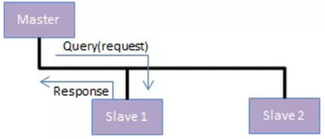

ภาพที่ 2-4 การทำงานของ Modbus
อ้างอิง : https://medium.com/maestro19/industrial-communications-modbus-protocol-535cce6c777d

MODBUS จะให้อุปกรณ์ติดต่อสื่อสารกันผ่าน Serial Port (RS-232/422/485) แต่ในปัจจุบันได้มีการพัฒนาให้อุปกรณ์สามารถติดต่อสื่อสารกับอุปกรณ์ที่อยู่บนเครือข่าย Ethernet ซึ่งอุปกรณ์ที่ใช้การสื่อสารแบบ MODBUS Protocol ส่วนใหญ่จะเป็น PLCs, DCSs, HMIs, Instruments อย่างไรก็ตาม MODBUS จำเป็นต้องมีอุปกรณ์จำพวก Gateway และ Bridge ในการติดต่อสื่อสารระหว่าง Serial Line กับ Ethernet
2.1.3.1 MODBUS RTU
เฟรมข้อมูลในโหมด RTU ประกอบด้วยข้อมูลแสดงตำแหน่งแอดเดรส 1 ไบท์, หมายเลขฟังก์ชัน 1 ไบท์ ข้อมูลที่ทำการรับส่งจำนวนมากสุดไม่เกิน 252 ไบท์ และรหัสตรวจสอบความถูกต้องของข้อมูลแบบ CRC (Cyclical Redundancy Checking) ขนาด 2 ไบท์ ค่า CRC นี้เป็นค่าที่คำนวณมาจากข้อมูลทุกไบท์ไม่รวมบิต Start, Stop และ Parity Check โดยที่ตัว Slave ตัวที่ส่งข้อมูลออกมาจะสร้างรหัส CRC แล้วส่งตามท้ายไบท์ข้อมูลออกมา หลังจากนั้นเมื่อ Master ได้รับเฟรมข้อมูลและถอดข้อมูลออกจากเฟรมแล้วจะทำการคำนวณค่า CRC ตามสูตรเดียวกับ Slave เพื่อทำการเปรียบเทียบค่า CRC ทั้ง 2 ค่าว่าตรงกันหรือไม่ หากไม่ตรงกันแสดงว่าเกิดความผิดพลาดในการรับส่งข้อมูลในโหมด RTU การรับส่งข้อมูล 1 ไบท์ ไม่ว่าจะเป็นข้อมูลส่วนใดภายในเฟรมจะต้องทำการส่งบิตข้อมูลรวม 11 บิต คือ บิตเริ่มต้น (Start) 1 บิต บิตข้อมูล 8 บิต บิตตรวจสอบ Parity ของข้อมูล 1 บิตและบิตหยุด 1 บิต (Stop) 1 บิต หรือหากเลือกแบบไม่มีบิต Parity ก็จะเป็นแบบ Stop แทน 2 บิต สำหรับการกำหนดให้มีบิต Parity นั้น สามารถเลือกเป็นแบบคู่ (Even Parity) หรือคี่ (Odd Parity) ก็ได้ และหากต้องการออกแบบให้สอดคล้องกับอุปกรณ์ที่มีใช้กันทั่วไปมากที่สุด ควรเลือกแบบคู่โดยที่สามารถปรับเปลี่ยนเป็นแบบคี่หรือไม่มีการตรวจสอบ Parity (No Parity) ได้
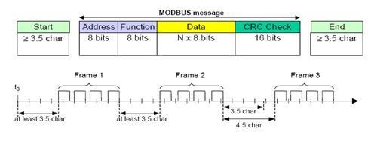

ภาพที่ 2-5 ลักษณะเฟรมข้อมูลของ Modbus RTU
อ้างอิง : https://medium.com/maestro19/industrial-communications-modbus-protocol-535cce6c777d

2.1.4 เมซเน็ตเวิร์ค (Mesh Network)
เป็นการเชื่อมต่อสัญญาณ Wi-Fi แบบโยงใยที่ทำให้ตัวอุปกรณ์ Access Point เชื่อมต่อกันได้โดยประหยัดค่าใช้จ่ายและติดตั้งง่าย ทำให้สะดวกมากยิ่งขึ้นและสามารถตรวจสอบการใช้งานต่าง ๆ ผ่าน Controller Switch โดยการเชื่อมต่อ Wi-Fi ก่อนที่จะมี Mesh นั้นที่เราต้องการกระจายสัญญาณไปในพื้นที่ที่อับสัญญาณ หรือ เดินสาย LAN ไปไม่ได้ การเชื่อมต่อแบบเก่า เราตั้งค่า Access Point ในโหมด WDS AP หรือ Repeater แต่ก็มีข้อเสีย หากตัวใดตัวหนี่งที่กระจายไปเป็น Hop แล้ว Hop ตรงกลางเกิดเสีย สัญญาณ Wi-Fi ตรงกลางไม่สามารถใช้งานได้เลย เพราะฉะนั้น Mesh จะมาช่วยในการเติมเต็มให้การเชื่อมต่อสัญญาณสมบูรณ์มากขั้น
โครงสร้างเครือข่ายแบบตาข่าย (Mesh topology) เป็นการเชื่อมต่อเครื่องคอมพิวเตอร์ที่คล้าย ๆ กับแบบดาวแต่แบบตาข่ายนั้นสามารถส่งข้อมูลได้โดยไม่ต้องผ่านฮับแต่แบบตาข่ายจะมีเราเตอร์ที่ช่วยในการค้นหาเส้นทางที่ส่งข้อมูลไปหาเครื่องปลายทางได้อัตโนมัติ หากสายเคเบิลเส้นไหนขาดหรือเสียตัวเราเตอร์จะคำนวณเส้นทางใหม่โดยอัตโนมัติ การเชื่อมต่อเครือข่ายแบบตาข่ายเป็นที่นิยมกันมากแต่ราคาที่สูง โดยในการเชื่อมต่อแบบตาข่ายจะนิยมเชื่อมต่อกันบนระบบไร้สาย

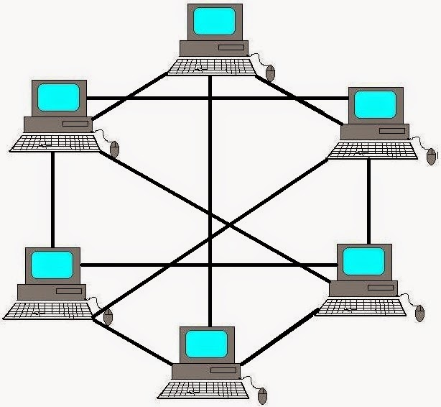

ภาพที่ 2-6 รูปแบบการทำงานของเมซเน็ตเวิร์ค
อ้างอิง : http://www.datacom2u.com/MeshTopology.php

Mesh topology แบ่งเป็นโครงสร้างได้ 2 แบบ
- Full Mesh topology (โครงสร้างตาข่ายแบบสมบูรณ์)
- Partial Mesh Topology (โครงสร้างตาข่ายแบบบางส่วน)
ตารางที่ 2-1 โครงสร้างของเมซเน็ตเวิร์ค
Full Mesh topology  (โครงสร้างตาข่ายแบบสมบูรณ์) | Partial Mesh Topology  (โครงสร้างตาข่ายแบบบางส่วน)
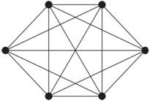  ภาพที่ 2-7 โครงสร้างตาข่ายแบบสมบูรณ์  อ้างอิง : http://www.datacom2u.com/MeshTopology.php | 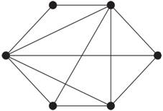  ภาพที่ 2-8 โครงสร้างตาข่ายแบบบางส่วน  อ้างอิง : http://www.datacom2u.com/MeshTopology.php
เป็นการเชื่อมต่อกันทุกอุปกรณ์เข้าด้วยกันโดยการเชื่อมต่อแบบสมบูรณ์นี้จะมีราคาที่สูงและเกินความจำเป็น | เป็นการเชื่อมต่อกันทุกเครื่องแต่ไม่ทั้งหมดเชื่อมต่อเท่าที่จำเป็น เครื่องไหนที่ไม่จำเป็นก็ไม่ต้องเชื่อมต่อ จึงทำให้ประหยัดค่าใช้จ่ายไปได้

ข้อดีและข้อเสียของโครงสร้างเครือข่ายแบบตาข่าย (Advantages and Disadvantages of Mesh Topology)

ตารางที่ 2-2 ข้อดีข้อเสียของเมซเน็ตเวิร์ค
ข้อดี (Advantages) | ข้อเสีย (Disadvantages)
- การเชื่อมต่อแต่ละเครื่องสามารถมีการโหลดข้อมูลของตัวเองได้ดังนั้นจึงไม่มีปัญหาการจราจ  - มีประสิทธิภาพสูงแม้ต้องโหลดข้อมูลหนักก็ไม่มีผลกระทบ | - ราคาสูง  - ยากต่อการติดตั้ง  - การเชื่อมต่อมากอาจไปสู่ความผิดพลาดในการเชื่อมต่อ  - การเชื่อมต่อมากอาจไปสู่ความผิดพลาดในการเชื่อมต่อ

2.1.5 เอ็มคิวทีที โปรโตคอล (MQTT Protocol)
MQTT (Message Queuing Telemetry Transport) เป็นโปรโตคอลที่ถูกออกแบบมาให้มีขนาดเล็กสำหรับการสื่อสารแบบ M2M ( Machine to Machine ) โดยถือกำเนิดจากวิศวกรจาก IBM และ Eurotech ในปี 15999 เพื่อนำไปใช้ในระบบ SCADA (Supervisory Control and Data Acquisition) สำหรับเชื่อมต่อท่อส่งน้ำมันบนเครือข่ายที่ไม่มีความเสถียรอย่างอินเตอร์เน็ตดาวเทียม ก่อนที่จะถูกบริจาคกลายเป็น Open Standard ในปี 2014 โดย OASIS
MQTT เป็นสถาปัตยกรรมแบบ Client/Server ซึ่งมี topology แบบ hub-and-spoke ปลายทางจะทำหน้าที่เป็น Client ซึ่งทำการสร้างเชื่อมต่อแบบ TCP ไปยัง Server ที่มีชื่อเรียกอีกชื่อว่า Broker ซึ่งมีหน้าที่เป็นเสมือนตัวกลางการส่งข้อมูลในการรับส่ง ‘Message’ ระหว่าง Client ที่เป็นได้ทั้ง Publisher และ Subscriber
MQTT จะแบ่งเป็น 3 ส่วนคือ
- Broker
Broker ทำหน้าที่เป็นตัวกลางในการรับส่งข้อมูลระหว่าง Client โดยมีวิธีการสร้างเส้นทาง (Routing) ด้วยหัวข้อ (Topic) โดยที่ Client ต้องทำการ Subscribe ใน Topic ที่ตัวเองต้องการ จากนั้น Broker ก็จะส่งข้อมูลทั้งหมดที่ถูก Publish ใน Topic นั้น ๆ ให้ โดยที่ Client สื่อสารกันโดยที่ไม่รู้จักกัน
- Client
Client เป็นได้ทั้ง Publisher และ Subscriber ที่เชื่อมต่อแบบรวมศูนย์ไปยัง Broker ซึ่งสามารถเชื่อมต่อได้ทั้งแบบ persistent ที่ทำการสร้าง session ค้างไว้เปิดตลอดเวลาเพื่อติดต่อกับ Broker ซึ่งตรงกันข้ามกับ client ที่เชื่อมต่อแบบ transient ซึ่ง Broker ไม่สามารถติดตามสถานะได้
- Topic
Topic เป็นเหมือน address หรือ endpoint บน Broker ที่ Client ทำการเชื่อมต่อเพื่อรับส่งข้อความระหว่างกัน
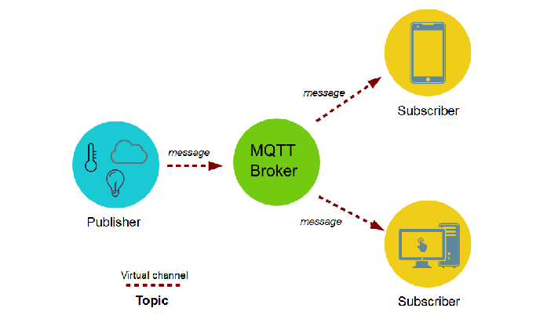

ภาพที่ 2-9 หลักการทำงานของ MQTT Protocol
อ้างอิง : http://codebugfix.com/mqtt-client-android-tutorial-for-iot-future/

QoS (Quality of Service) บนระบบ MQTT เป็นการจัดการการขนส่งข้อมูลอย่างเป็นระบบในระบบเครือข่ายคอมพิวเตอร์ เพื่อให้การส่งข้อมูลมีความราบรื่นมากขึ้น โดยจะแบ่งระดับของ QoS เป็น 3 ระดับ คือ
QoS 0 เป็นการส่งข้อมูลเพียงครั้งเดียว ไม่สนใจว่าผู้รับได้รับหรือไม่
QoS 1 เป็นการส่งข้อมูลเพียงครั้งเดียว ไม่สนใจว่าผู้รับได้รับหรือไม่ ให้จำค่าที่ส่งล่าสุดไว้ เมื่อมีการเชื่อมต่อใหม่จะได้รับข้อมูลครั้งล่าสุดอีกครั้ง
QoS 2 เป็นการส่งข้อมูลหลายครั้ง จนกว่าผู้รับได้รับข้อมูลแล้วส่งสัญญาณกลับมาจึงส่งข้อมูลไปอีกครั้ง มีการทำงานที่ช้ากว่า QoS 0 และ QoS 1
2.1.6 อุปกรณ์ที่เกี่ยวข้อง
2.1.6.1 Raspberry Pi 3 Model B+
เป็นคอมพิวเตอร์ขนาดเล็ก (Single Board Computer : SBC) ที่มีราคาถูก ซึ่งสามารถนำไปต่อจอมอนิเตอร์ หรือทีวีได้ผ่านพอร์ท HDMI และสามารถใช้ร่วมกับเมาส์หรือคีย์บอร์ดผ่านพอร์ท USB เพื่อใช้งานเหมือนเครื่องคอมพิวเตอร์ทั่วไป รองรับระบบปฏิบัติการ Linux Raspbian และระบบปฏิบัติการอื่น ๆ ถูกพัฒนาขึ้นโดย Raspberry Pi Foundation
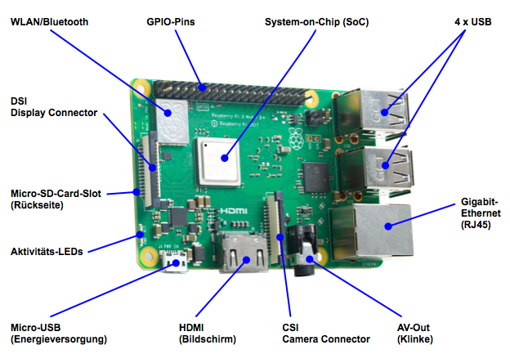

ภาพที่ 2-10 บอร์ด Raspberry pi model B+
อ้างอิง : https://www.pinterest.com/pin/519180663289233806/

2.1.6.2 ESP 32 DEVKIT Wi-Fi and Bluetooth
ไมโครคอนโทรลเลอร์ที่รองรับการเชื่อมต่อ Wi-Fi มีความสามารถการเชื่อมต่อ Bluetooth Low-Energy (BLE, BT4.0, Bluetooth Smart) ผลิตโดยบริษัท Espressif จากประเทศจีน บริษัท Espressif ได้ผลิตโมดูล ESP-WROOM-32 ออกมา จากนั้นบริษัท Ai-Thinker และ Seeedstudio ก็ได้ผลิตโมดูล ESP3212 ขึ้นมา แต่ด้วยปัญหาด้านการออกแบบจึงได้ยกเลิกการผลิตแล้วหันไปผลิต ESP32 แทน โดยมีลายวงจรเหมือนกับ ESP-WROOM-32 ทุกอย่าง

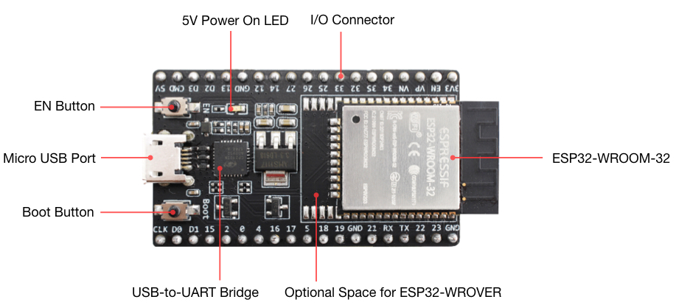

ภาพที่ 2-11 โมดูล ESP32
อ้างอิง : https://th.mouser.com/new/espressif/espressif-esp32-devkitc-boards/

2.1.6.3 TTL to RS485 level serial UART module
ตัวแปลงสัญญาณ TTL เป็น RS485 สำหรับงานสื่อสารข้อมูลระหว่างบอร์ด อุปกรณ์ใด ๆ ที่มีระดับสัญญาณเป็น TTL กับบอร์ดไมโครคอนโทรลเลอร์ หรือ อุปกรณ์ใด ๆ ที่มีการสื่อสารเป็น RS485
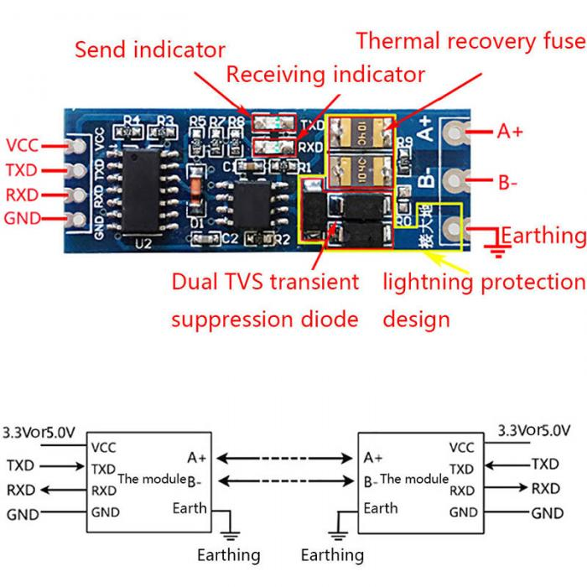

ภาพที่ 2-12 โมดูล TTL to RS485 level serial UART
อ้างอิง : https://ae01.alicdn.com/kf/HTB1vLLhN3HqK1RjSZFgq6y7JXXaD.jpg

2.1.6.4 Digital Power Meter
เป็นเครื่องมือวัดที่สามารถวัดปริมาณทางไฟฟ้าได้หลายประเภท เช่นเดียวกับมัลติมิเตอร์แบบเข็ม นอกจากนี้ยังสามารถวัดปริมาณกระแสสลับ Digital Meter สามารถที่จะวัดค่าพื้นฐานทางไฟฟ้าได้หลายๆ อย่างใน Meter เพียงตัวเดียว และสามารถแสดงค่าไฟฟ้านี้ออกเป็นตัวเลขที่ชัดเจน มีความแม่นยำในระดับจุดทศนิยมที่สามารถแสดงค่าโดยไม่ใช้การอ่านวิเคราะห์ด้วยคน และ Digital Power Meter สมัยใหม่นี้สามารถแสดงผลในรูปแบบกราฟฟิกได้ เช่น กราฟแท่ง หรือกราฟแบบเส้นได้อีกด้วย ทำให้เห็นความแตกต่างของข้อมูลได้ชัดเจนมากยิ่งขึ้น วัดการขยายกระแสตรงของทรานซิสเตอร์ วัดความจุไฟฟ้าและตรวจสอบไดโอดได้อีกด้วย

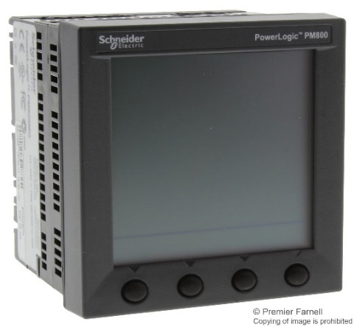

ภาพที่ 2-13 มิเตอร์วัดกำลังไฟฟ้า
อ้างอิง : https://www.newark.com/square-d-by-schneider-electric/pm820mg/digital-energy-meter-3-ph-115v/dp/05X8895

2.1.7 ซอฟต์แวร์ที่เกี่ยวข้อง
2.1.7.1 Node-Red
เป็นเครื่องมือในการพัฒนาไอโอที (IoT) ซึ่งถูกพัฒนาขี้นโดยบริษัท IBM Emerging Technology และส่วนหนึ่งของทีมงาน JS Foundation ลักษณะของ Node-RED จะเป็น Virtual Tool ซึ่งเชื่อมโยงฮาร์ดแวร์ Service และ API ต่าง ๆ เข้าด้วยกันในลักษณะ Flow-Base ซึ่งเชื่อมโยงฮาร์ดแวร์ Service และ API ต่าง ๆ เข้าด้วยกันในลักษณะ Flow-Base จะแสดงผลในรูปแบบโนด (Node) และในแต่ละโนด จะทำงานได้ด้วยตัวเอง ทำให้ผู้พัฒนาแอปพลิเคชัน (Application) เขียนโปรแกรมสะดวกมากขึ้น
2.1.7.2 InfluxDB
เป็นเครื่องมือในการเก็บข้อมูล (Data Source) แบบอนุกรมเวลา (Time Series) ที่พัฒนาโดย Influx Data ซึ่งเขียนด้วยภาษา GO และถูกออกแบบมาให้เก็บข้อมูลได้รวดเร็วและมีความสามารถในการเก็บข้อมูลสูง
2.1.7.3 Grafana
เป็นเครื่องมือในการสร้างการแสดงผลบนหน้าจอ หรือเรียกว่าแดชบอร์ด (Dashboard) โดยจะทำงานร่วมกับ Data Source ต่าง ๆ เช่น InfluxDB ที่ได้กล่าวมาแล้วเป็นต้น ซึ่งช่วยให้ผู้ใช้ (User) สามารถสร้างและปรับปรุงแดชบอร์ดได้ง่าย

2.2 งานวิจัยที่เกี่ยวข้อง
2.2.1 งานวิจัยการพัฒนาระบบควบคุมการใช้พลังงานไฟฟ้า โดย นายอนุพงศ์ พงษ์สุวรรณ นายพิทักษ์ ศรีประทุม และ นายอัครวัฒน์ อภิโสภณภิรมย์ สาขาวิชาเทคโนโลยีอิเล็กทรอนิกส์ คณะวิทยาศาสตร์ มหาวิทยาลัยราชภัฏจันทรเกษม ได้อธิบายเกี่ยวกับการตรวจวัดและจัดเก็บข้อมูลการใช้พลังงานไฟฟ้าของเครื่องใช้ไฟฟ้าโดยใช้ไมโครคอนโทรลเลอร์ ATMEGA8 ในการรับค่าระดับพลังงานไฟฟ้าจากชุดตรวจวัดพลังงานไฟฟ้าผ่านการสื่อสารแบบอนุกรม RS485 เพื่อจัดเก็บและประมวลผลส่วนคอมพิวเตอร์จะสื่อสารแบบอนุกรม RS232 เพื่อใช้ในการควบคุมในการทดลองใช้หลอดไฟขนาด 100 วัตต์ นำไปต่อเป็นโหลดแทนเครื่องใช้ไฟฟ้า ซึ่งเป็นโหลดที่ใช้พลังงานไฟฟ้าคงที่ โดยทำการบันทึกผลการทดลองทุก ๆ หนึ่งชั่วโมงใช้เวลาในการบันทึกการทดลอง 20 ชั่วโมง
ซึ่งคณะผู้จัดทำโครงงานได้นำแนวคิดและหลักการในด้านการตรวจวัดและจัดเก็บข้อมูลการใช้ไฟฟ้าผ่านการสื่อสารแบบอนุกรม RS485 มาศึกษาใช้งาน
ส่วนที่ต่างทางผู้จัดทำได้ใช้การติดต่อสื่อสารจากการใช้อนุกรม RS232 เป็นระบบเครือข่ายไร้สาย
2.2.2 การออกแบบและพัฒนาระบบตรวจวัดการใช้กระแสไฟฟ้าด้วยเครือข่ายไร้สาย โดย นายสุเมธี อินคาเชื้อ สาขาวิชาการพัฒนางานอุตสาหกรรม ภาควิชาวิศวกรรมอุตสาหการ คณะวิศวกรรมศาสตร์ มหาวิทยาลัยธรรมศาสตร์ อธิบายเกี่ยวกับการออกแบบและสร้างเครื่องตรวจสอบอุปกรณ์ไฟฟ้าภายในบ้านแบบไร้สาย เพื่อให้ผู้ใช้งานอุปกรณ์ไฟฟ้าได้ตรวจสอบและเฝ้าติดตามค่ากระแสไฟฟ้า ค่าการใช้พลังงานไฟฟ้าของอุปกรณ์ไฟฟ้าภายในบ้านได้อย่างมีประสิทธิภาพ เครื่องต้นแบบสามารถเก็บรวบรวมและตรวจสอบข้อมูลย้อนหลังได้ ด้วยโปรแกรมที่พัฒนาขึ้นมีการออกแบบโดยใช้ NodeMCU ESP8266 เชื่อมต่อกับโมดูลเซนเซอร์วัดกระแสไฟฟ้าและไมโครคอนโทรลเลอร์ ตามแนวคิด IoT (Internet of Things) เก็บรวบรวมข้อมูลไว้ใน Application Blynk บนเครื่อง Smart Phone เพื่อง่ายต่อการตรวจสอบ
ซึ่งคณะผู้จัดทำโครงงานได้นำแนวคิดและหลักการในด้านการติดต่อสื่อสารแบบไร้สายระหว่าง NodeMCU เข้ากับไมโครคอนโทรลเลอร์ Raspberry PI 3 model B+
ส่วนที่ต่างทางผู้จัดทำใช้งาน Node Red แทน Application Blynk และใช้ ESP32 แทน ESP8266

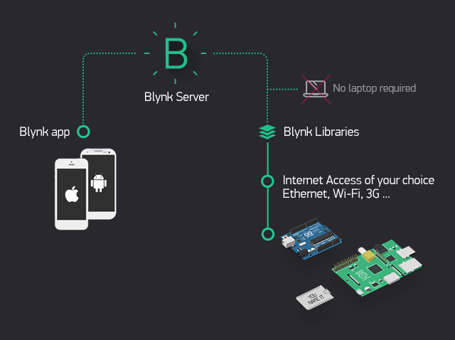

ภาพที่ 2-14 รูปแบบการทำงานของ Blynk Application
อ้างอิง https://docs.blynk.cc/

2.2.3 บ้านอัจฉริยะ โดย นายอภิสิทธิ จิตราวุฒิพร นายโพธิปรัชญ์ เกตุสา และ นายสิทธิชาต ศรีแสนสุข สาขาวิชาวิศวกรรมระบบเครื่องมือวัด ภาควิชาวิศวกรรมเครื่องมือวัดและอิเล็กทรอนิกส์ คณะวิศวกรรมศาสตร์ มหาวิทยาลัยเทคโนโลยีพระจอมเกล้าพระนครเหนือ อธิบายเกี่ยวกับการออกแบบและสร้างโมเดลบ้านอัจฉริยะ โดยใช้บอร์ด ESP32 OLED ในการส่งข้อมูลคำสั่งไปยังเซิร์ฟเวอร์ โดยส่งผ่านระบบ Wi-Fi ไปยังระบบฐานข้อมูล ในการส่งข้อมูลจะใช้การสื่อสารแบบ MQTT Protocol โดยมี Raspberry Pi3 เป็นตัว Broker ในส่วนของเซิร์ฟเวอร์จะใช้ Node-Red เป็นตัวเชื่อมต่อการสื่อสารระหว่างฐานข้อมูล InfluxDB และมี ESP32 เป็น Publisher และ Subscriber ทำหน้าที่สั่งการควบคุมการเปิด-ปิดอุปกรณ์ไฟฟ้าภายในบ้าน โดยระบบได้มีการทดสอบการใช้งานภายในโมเดลจำลองลองที่ได้จัดทำขึ้น เพื่อวัดและควบคุมอุปกรณ์ไฟฟ้า สามารถดูค่าพลังงานทั้งหมดในเวลาปัจจุบันหรือย้อนหลังได้ผ่านเว็ปบราวเซอร์ Grafana
ซึ่งคณะผู้จัดทำโครงงานได้นำแนวคิดและหลักการในด้านการการส่งข้อมูลแบบ MQTT Protocol และการใช้งานเซิร์ฟเวอร์ Node-Red เป็นตัวแสดงผล
ส่วนที่ต่างทางผู้จัดทำได้ทำการตรวจวัดการใช้งานไฟฟ้าเพียงอย่างเดียวไม่สามารถควบคุมการทำงานของอุปกรณ์ได้

ภาพที่ 2-15 โมเดลบ้านอัจฉริยะ

